FACECAST

# Présentation de l’entreprise :

*Raison sociale : FACECAST – Société en nom collectif au capital de 40 500 €*

*27 bd du Générale-de-Gaulle 13000 Marseille Cedex.*

**L’activité :**

L’agence FaceCast se spécialise dans la fourniture figurants anonymes pour des événements comme des spectacles ou des films. Le principe est simple : moyennant une rétribution de son CV, peut postuler à un spectacle ou à un film qui nécessite un grand nombre de figurants. Dans certains cas, il peut y avoir une tenue particulière (costume d’époque par exemple) mais il n’y a jamais de script à dire. La figuration par contre, peut-être statique ou dynamique en fonction du scénario. Actuellement, le secrétariat gère le recrutement et l’organisation des contrats par d’intermédiaire de feuilles de calcul (tableur).

**Votre mission :**

Le directeur de l’agence souhaite basculer d’une part une application Web et d’autre part, une application Android. La première, de type intranet est destinée au « back-office » (non accessible aux utilisateurs finaux) et la deuxième au « front office » (pour les figurants). Vous êtes chargé, en tant que tout nouveau salarié et en fonction de vos compétences sur le système Android et sur les technologies du Web de participer à la création de ce projet.

**Rapport d’activité :**

Le projet est scindé en deux parties :

* Une application web en intranet permettant à l’agence de traiter ses demandes de figurations, ces événements …

Ci-dessous le diagramme de cas d'utilisation de l'application web :

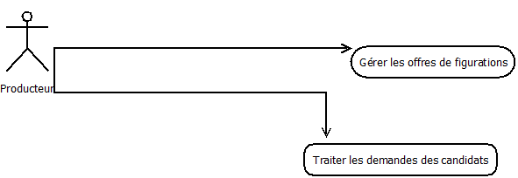

* Une application Android : destiné aux des utilisateurs lambda, pour qu'il puisse candidater à des offres de figurations. Ci-dessous le diagramme de cas d'utilisation de l'application android :

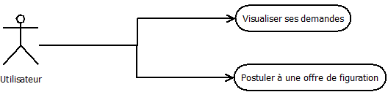

- Enfin, voici le diagramme des entités de notre modèle :

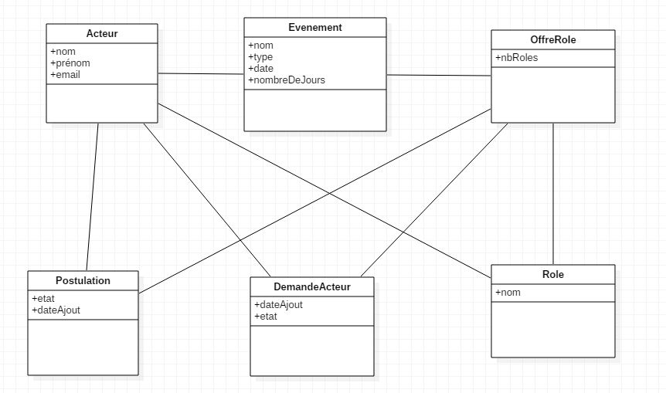

**Cahier des charges :**

Une demande de figuration peut être dans différents états : Accepter / Refuser / En attente / Retenu. Voici un diagramme d'état, illustrant le passage d'un état un à autre selon l'action de l'agence.

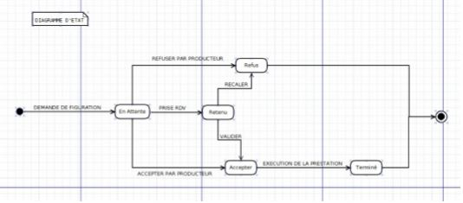

→L'application Web s'appuiera sur un serveur NodeJS, Framework Express.js, MongoDB et Mongoose.

→Application mobile réalisé pour Android avec Volley.

**Plan d’action :**

1/Etablir notre base de donnée

Avant de commencer le développement de notre application web/mobile, il nous faut une base de données qui correspond aux besoins de l'agence. Voici mon modèle, réalisé avec Mongoose et MongoDB pour les collections :

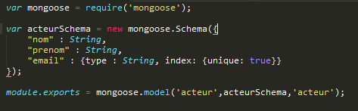

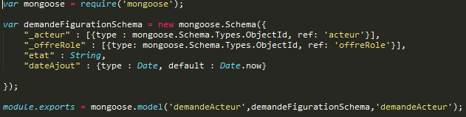

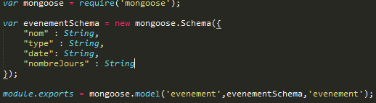

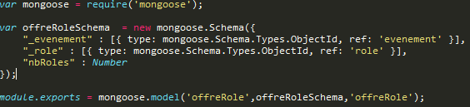

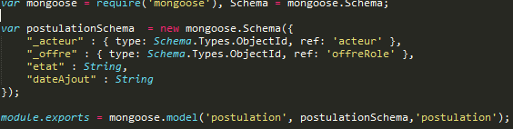

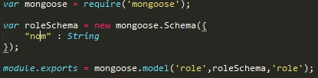

2/ Développement de notre back-office:

Nous avons développé notre service Intranet en respectant l'architecture REST. L'application web doit permettre à l'agence d'effectuer des opérations (CRUD) sur leurs événements et les offres de rôles. Voir extrait de code ci-dessous :

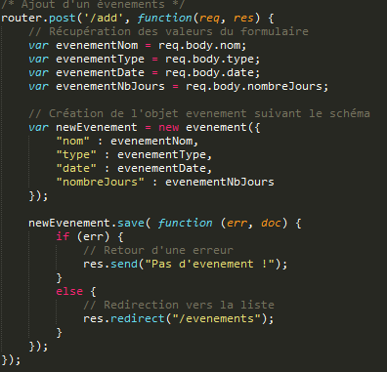

3/ Développement de l’application mobile (front-office) :

Nous avons développé notre service Intranet en respectant l'architecture REST. L'application web doit permettre à l'agence d'effectuer des opérations (CRUD) sur leurs événements et les offres de rôles. Voir extrait de code ci-dessous qui utilise l’api Volley pour l’application Android :

